Структура научной презентации
  - Простейший вариант
Mehmet Efe Kantoz
30.08.2026
Содержание

0.1 Цель работы
Изучить простейшую жесткую модель взаимодействия двух видов «хищник — жертва» (модель Лотки-Вольтерры), определить стационарное состояние системы, а также построить графики изменения численности популяций во времени и фазовый портрет системы с помощью программных средств.

0.2 Задание
- Построить графики функций $x(t)$ и $y(t)$ (изменение численности волков и зайцев во времени).
- Построить график зависимости численности хищников от численности жертв (фазовый портрет системы).
- Найти стационарное состояние системы.

1. Теоретическое введение
Простейшая модель взаимодействия двух видов «хищник — жертва» основывается на системе дифференциальных уравнений Лотки-Вольтерры:
$$\left\{\begin{matrix}\frac{dx}{dt}=−ax+bxy \\ \frac{dy}{dt}=cy−dxy\end{matrix}\right.$$
где: - $x$ — численность популяции хищников (волков); - $y$ — численность популяции жертв (зайцев); - $a$ — коэффициент естественной смертности хищников; - $b$ — коэффициент прироста популяции хищников за счет взаимодействия; - $c$ — коэффициент естественного прироста жертв; - $d$ — коэффициент смертности жертв при взаимодействии с хищниками.
Стационарное состояние системы (положение равновесия) вычисляется по формулам:
$$x_{0}=\frac{c}{d}, y_{0}=\frac{a}{b}$$

2. Выполнение лабораторной работы
Зададим параметры модели: - $a=0.2$ (смертность хищников) - $b=0.5$ (прирост хищников) - $c=0.05$ (прирост жертв) - $d=0.02$ (смертность жертв) - Начальные условия: $x(0)=5$ (хищники), $y(0)=10$ (жертвы) - Интервал времени: $t∈[0,400]$

2.1 Расчет стационарного состояния
Подставим числовые значения параметров для нахождения точки равновесия $A(x_{0},y_{0})$: - $x_{0}=\frac{c}{d}=\frac{0.05}{0.02}=2.5$ - $y_{0}=\frac{a}{b}=\frac{0.2}{0.5}=0.4$

2.2 Программная реализация в Julia
Весь код моделирования и построения графиков объединен в единый исполняемый блок.
```julia using DifferentialEquations using Plots

3. — ПАРАМЕТРЫ МОДЕЛИ —
a = 0.2 # Коэффициент смертности хищников b = 0.5 # Коэффициент прироста хищников c = 0.05 # Коэффициент прироста жертв d = 0.02 # Коэффициент смертности жертв

4. — НАЧАЛЬНЫЕ УСЛОВИЯ И ИНТЕРВАЛ —
u0 = [5.0, 10.0] # [хищники (x), жертвы (y)] tspan = (0.0, 400.0)

5. — СИСТЕМА УРАВНЕНИЙ ЛОТКИ-ВОЛЬТЕРРЫ —
function lotka_volterra!(du, u, p, t) x, y = u du[1] = -a * x + b * x * y # Хищники du[2] = c * y - d * x * y # Жертвы end
prob = ODEProblem(lotka_volterra!, u0, tspan) sol = solve(prob, saveat=0.1)

6. — ПОСТРОЕНИЕ ГРАФИКОВ —

7. 1. График изменения численности во времени
p_time = plot(sol, label=[“Хищники (x)” “Жертвы (y)”], xlabel=“Время t”, ylabel=“Численность”, title=“Динамика популяций во времени”, lw=1.5)

8. 2. Фазовый портрет (зависимость хищников от жертв)
p_phase = plot(sol, vars=(2, 1), label=“Фазовая траектория”, xlabel=“Жертвы (y)”, ylabel=“Хищники (x)”, title=“Фазовый портрет системы”, color=:blue, lw=1.5)

9. Объединение графиков в сетку
plot(p_time, p_phase, layout=(1, 2), size=(1100, 500))

10. — РАСЧЕТ СТАЦИОНАРНОГО СОСТОЯНИЯ —
x_stat = c / d y_stat = a / b println(“Стационарное состояние: x_0 = $x_{s}tat,y_{0}=$y_stat”)

11. — СОХРАНЕНИЕ ГРАФИКОВДЛЯ ОТЧЕТА —
grafik 1(?@fig-001) 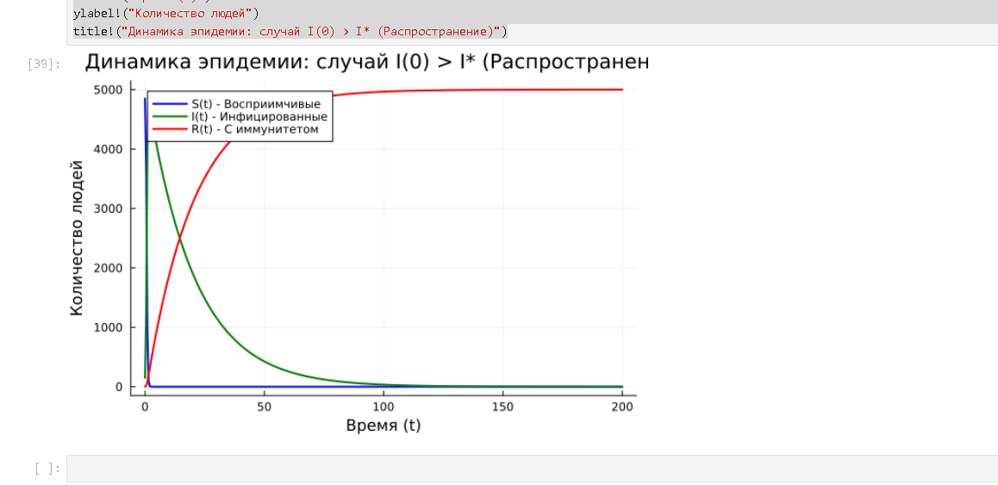
grafik 2(?@fig-002) 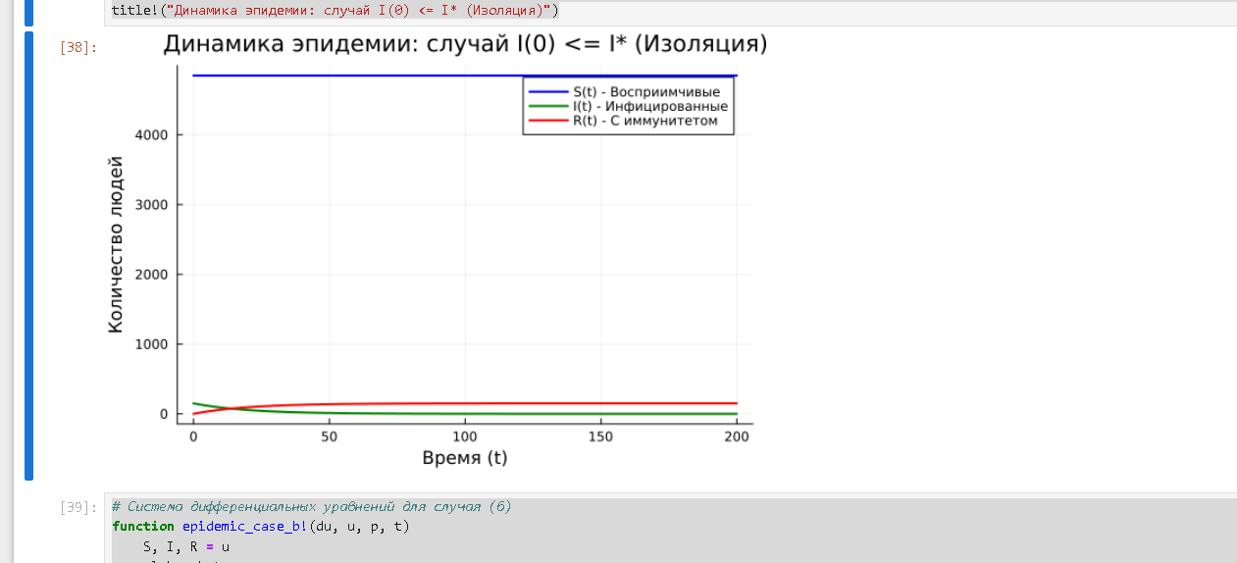
Результаты моделированияГрафик изменения численности популяций хищников и жертв во времени демонстрирует периодические колебания с противофазой.
Фазовый портрет представляет собой замкнутую кривую, соответствующую периодическому режиму вокруг стационарной точки $(2.5,0.4)$.
Выводы В ходе выполнения лабораторной работы была изучена модель Лотки-Вольтерры «хищник-жертва». Были рассчитаны стационарные точки системы, а также построены графики динамики численности популяций во времени и фазовый портрет, наглядно демонстрирующий циклической характер взаимодействия видов.
Список литературы{.unnumbered} ::: {#refs} :::

